

รายงานผล และการจัดเก็บของกลาง
ประจำปีงบประมาณ 2568
(ตุลาคม 2567 - มีนาคม 2568)

POLICE ITA 2025
สถานีตำรวจภูธรบางลาย

รายงานผล และการจัดเก็บของกลาง เดือน ตุลาคม 2567
1.การมอบหมายให้เจ้าหน้าที่ตำรวจทำการตรวจสอบตรวจนับ
สถานีตำรวจภูธรบางลาย ได้มีการมอบหมายให้เจ้าหน้าที่ตำรวจทำการตรวจสอบตรวจนับของกลางไว้อย่างเป็นระเบียบ จำแนกดังนี้
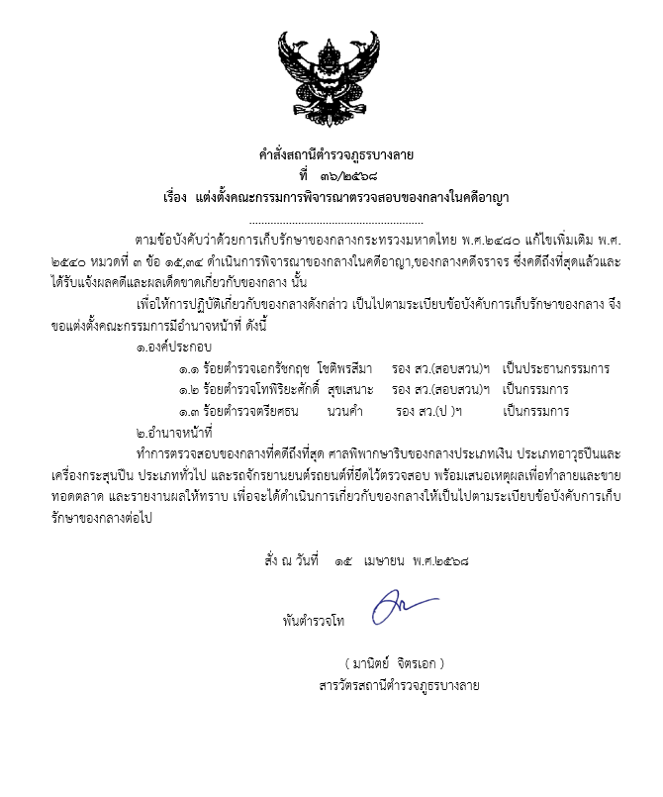

2.การตรวจนับของกลางประจำเดือน แยกเป็น 2 ส่วน คือ
๒.๑ การตรวจสอบตรวจนับของกลาง
พ.ต.ท.มานิตย์ จิตรเอก สว.สภ.บางลาย พร้อมเจ้าหน้าที่ฝ่ายสอบสวน ทำการตรวจสอบตรวจนับของกลาง ประจำเดือนตุลาคม 2567 มีรายละเอียดดังนี้

รายการ | การดำเนินการ | รูปถ่าย
การจัดเก็บของกลาง | 1.ตรวจห้องเก็บของกลาง  สถานีตำรวจภูธรบางลาย ได้ให้เจ้าหน้าที่ผู้รับผิดชอบดำเนินการตรวจสอบ ตรวจนับของกลางที่จัดเก็บไว้ในที่จัดเก็บของกลาง วัตถุประสงค์เพื่อ ป้องกันการสูญหาย ตรวจสอบของกลางให้ตรงตามสมุดคุมของกลาง | 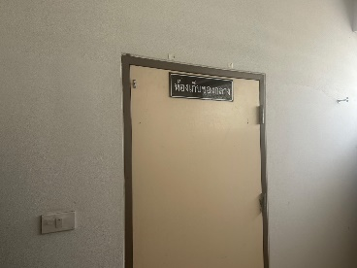  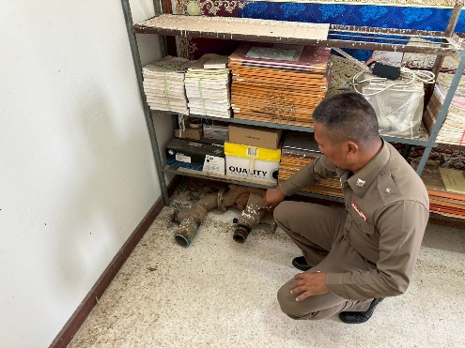
รายการ | การดำเนินการ | รูปถ่าย
การจัดเก็บของกลาง | 2.ตรวจสถานที่เก็บรถจักรยานยนต์ และรถยนต์ของกลาง  สถานีตำรวจภูธรบางลาย ได้ให้เจ้าหน้าที่ผู้รับผิดชอบดำเนินการตรวจสอบ ตรวจนับรถจักรยานยนต์และรถยนต์ของกลางที่จัดเก็บไว้ในที่จัดเก็บของกลาง วัตถุประสงค์เพื่อดูความมั่นคงแข็งแรงของสถานที่จัดเก็บ ป้องกันการสูญหาย ตรวจสอบของกลางให้ตรงตามสมุดคุมของกลาง | 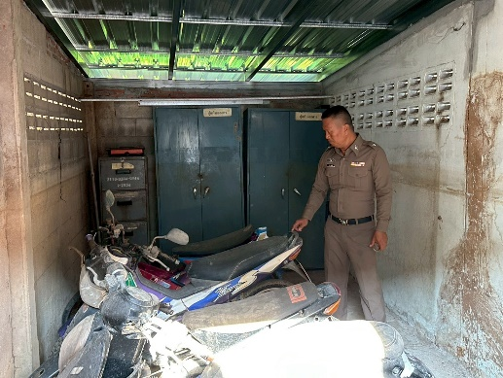  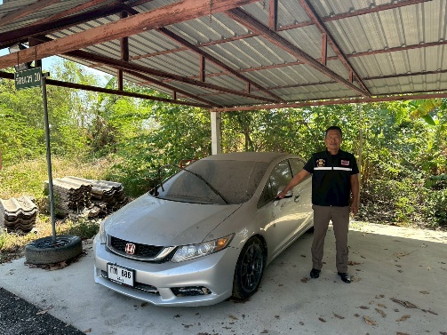
 | 3.ของกลางอื่นๆ  สถานีตำรวจภูธรบางลายได้ให้เจ้าหน้าที่ผู้รับผิดชอบดำเนินการตรวจสอบ ตรวจนับของกลางอื่น ที่จัดเก็บไว้ในที่จัดเก็บของกลาง วัตถุประสงค์เพื่อดูความมั่นคงแข็งแรงของสถานที่จัดเก็บ ป้องกันการสูญหาย ตรวจสอบของกลางให้ตรงตามสมุดคุมของกลาง | 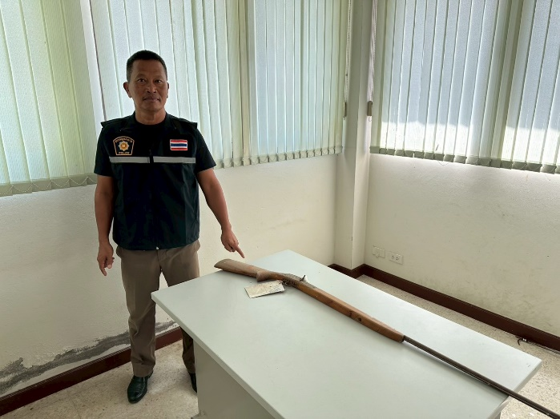

๒.๒ รายงานผลการตรวจสอบ
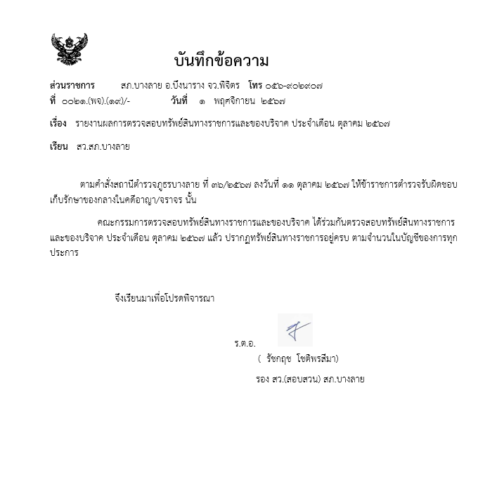

รายงานผล และการจัดเก็บของกลาง เดือน พฤศจิกายน 2567
1.การมอบหมายให้เจ้าหน้าที่ตำรวจทำการตรวจสอบตรวจนับ
สถานีตำรวจภูธรบางลาย ได้มีการมอบหมายให้เจ้าหน้าที่ตำรวจทำการตรวจสอบตรวจนับของกลางไว้อย่างเป็นระเบียบ จำแนกดังนี้

2.การตรวจนับของกลางประจำเดือน แยกเป็น 2 ส่วน คือ
๒.๑ การตรวจสอบตรวจนับของกลาง
พ.ต.ท.มานิตย์ จิตรเอก สว.สภ.บางลาย พร้อมเจ้าหน้าที่ฝ่ายสอบสวน ทำการตรวจสอบตรวจนับของกลาง ประจำเดือนพฤศจิกายน 2567 มีรายละเอียดดังนี้
รายการ | การดำเนินการ | รูปถ่าย
การจัดเก็บของกลาง | 1.ตรวจห้องเก็บของกลาง  สถานีตำรวจภูธรบางลาย ได้ให้เจ้าหน้าที่ผู้รับผิดชอบดำเนินการตรวจสอบ ตรวจนับของกลางที่จัดเก็บไว้ในที่จัดเก็บของกลาง วัตถุประสงค์เพื่อ ป้องกันการสูญหาย ตรวจสอบของกลางให้ตรงตามสมุดคุมของกลาง | 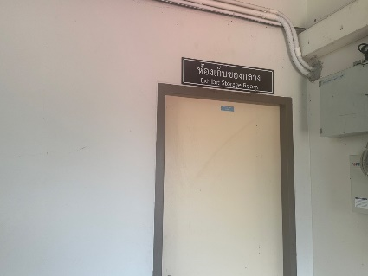  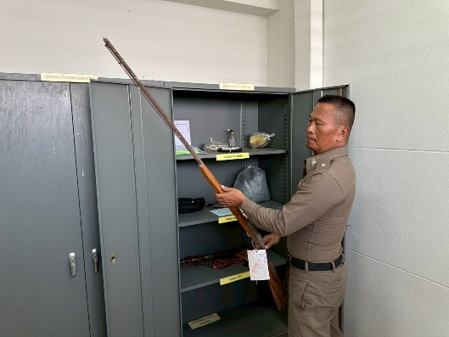
รายการ | การดำเนินการ | รูปถ่าย
การจัดเก็บของกลาง | 2.ตรวจสถานที่เก็บรถจักรยานยนต์ และรถยนต์ของกลาง  สถานีตำรวจภูธรบางลาย ได้ให้เจ้าหน้าที่ผู้รับผิดชอบดำเนินการตรวจสอบ ตรวจนับรถจักรยานยนต์และรถยนต์ของกลางที่จัดเก็บไว้ในที่จัดเก็บของกลาง วัตถุประสงค์เพื่อดูความมั่นคงแข็งแรงของสถานที่จัดเก็บ ป้องกันการสูญหาย ตรวจสอบของกลางให้ตรงตามสมุดคุมของกลาง | 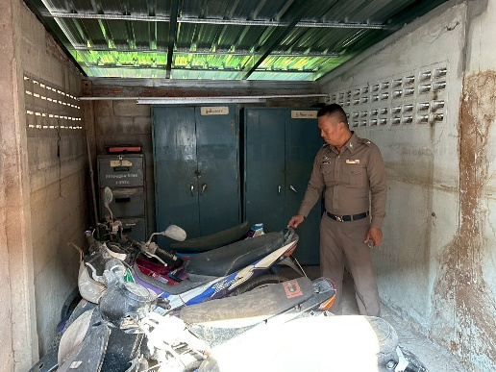  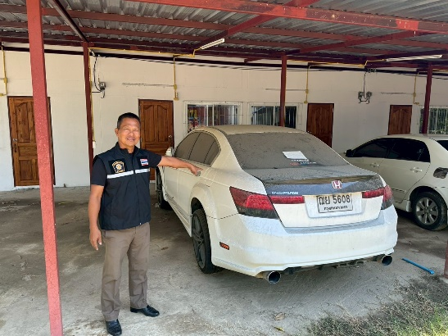
 | 3.ของกลางอื่นๆ  สถานีตำรวจภูธรบางลาย ได้ให้เจ้าหน้าที่ผู้รับผิดชอบดำเนินการตรวจสอบ ตรวจนับของกลางอื่น ที่จัดเก็บไว้ในที่จัดเก็บของกลาง วัตถุประสงค์เพื่อดูความมั่นคงแข็งแรงของสถานที่จัดเก็บ ป้องกันการสูญหาย ตรวจสอบของกลางให้ตรงตามสมุดคุมของกลาง | 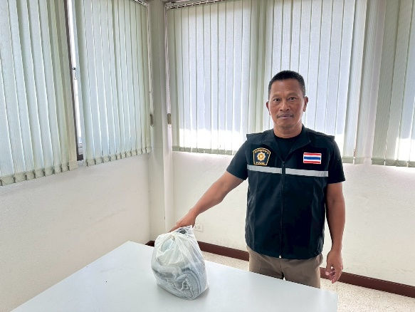

๒.๒ รายงานผลการตรวจสอบ
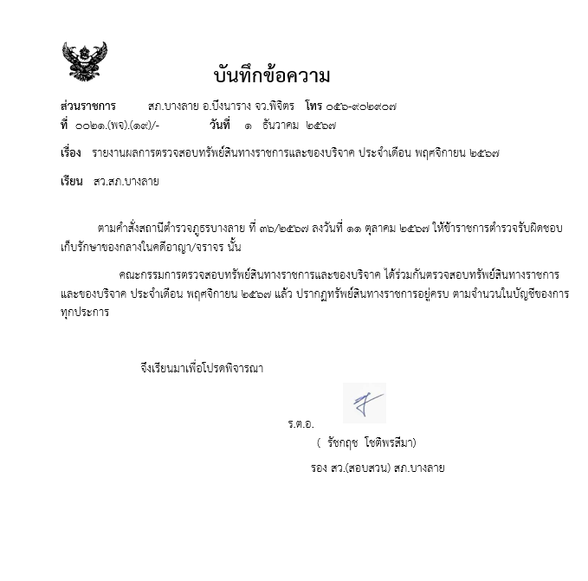

รายงานผล และการจัดเก็บของกลาง เดือน ธันวาคม 2567
- การมอบหมายให้เจ้าหน้าที่ตำรวจทำการตรวจสอบตรวจนับ
สถานีตำรวจภูธรบางลาย ได้มีการมอบหมายให้เจ้าหน้าที่ตำรวจทำการตรวจสอบตรวจนับของกลางไว้อย่างเป็นระเบียบ จำแนกดังนี้

- การตรวจนับของกลางประจำเดือน แยกเป็น 2 ส่วน คือ
๒.๑ การตรวจสอบตรวจนับของกลาง
พ.ต.ท.มานิตย์ จิตรเอก สว.สภ.บางลาย พร้อมเจ้าหน้าที่ฝ่ายสอบสวน ทำการตรวจสอบตรวจนับของกลาง ประจำเดือน ธันวาคม 2567 มีรายละเอียดดังนี้
รายการ | การดำเนินการ | รูปถ่าย
การจัดเก็บของกลาง | 1.ตรวจห้องเก็บของกลาง  สถานีตำรวจภูธรบางลาย ได้ให้เจ้าหน้าที่ผู้รับผิดชอบดำเนินการตรวจสอบ ตรวจนับของกลางที่จัดเก็บไว้ในที่จัดเก็บของกลาง วัตถุประสงค์เพื่อ ป้องกันการสูญหาย ตรวจสอบของกลางให้ตรงตามสมุดคุมของกลาง | 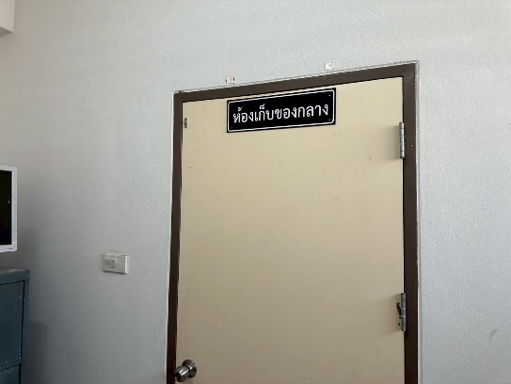  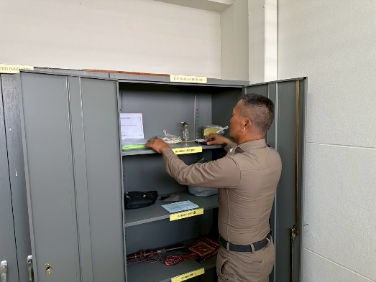
รายการ | การดำเนินการ | รูปถ่าย
การจัดเก็บของกลาง | 2.ตรวจสถานที่เก็บรถจักรยานยนต์ และรถยนต์ของกลาง  สถานีตำรวจภูธรบางลาย ได้ให้เจ้าหน้าที่ผู้รับผิดชอบดำเนินการตรวจสอบ ตรวจนับรถจักรยานยนต์และรถยนต์ของกลางที่จัดเก็บไว้ในที่จัดเก็บของกลาง วัตถุประสงค์เพื่อดูความมั่นคงแข็งแรงของสถานที่จัดเก็บ ป้องกันการสูญหาย ตรวจสอบของกลางให้ตรงตามสมุดคุมของกลาง | 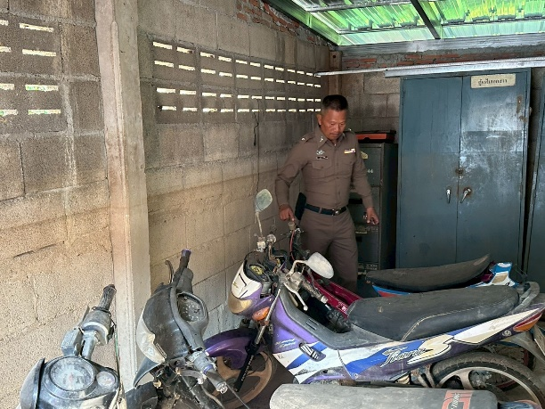  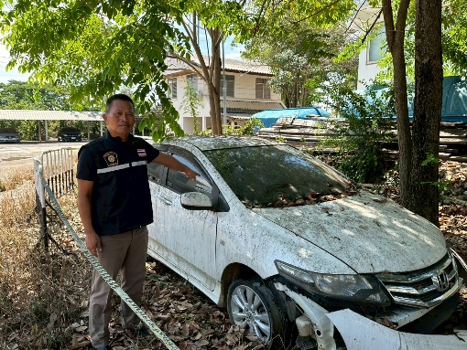
 | 3.ของกลางอื่นๆ  สถานีตำรวจภูธรบางลายได้ให้เจ้าหน้าที่ผู้รับผิดชอบดำเนินการตรวจสอบ ตรวจนับของกลางอื่น ที่จัดเก็บไว้ในที่จัดเก็บของกลาง วัตถุประสงค์เพื่อดูความมั่นคงแข็งแรงของสถานที่จัดเก็บ ป้องกันการสูญหาย ตรวจสอบของกลางให้ตรงตามสมุดคุมของกลาง | 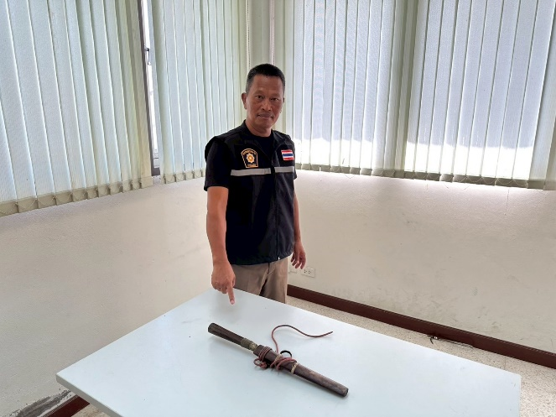

๒.๒ รายงานผลการตรวจสอบ
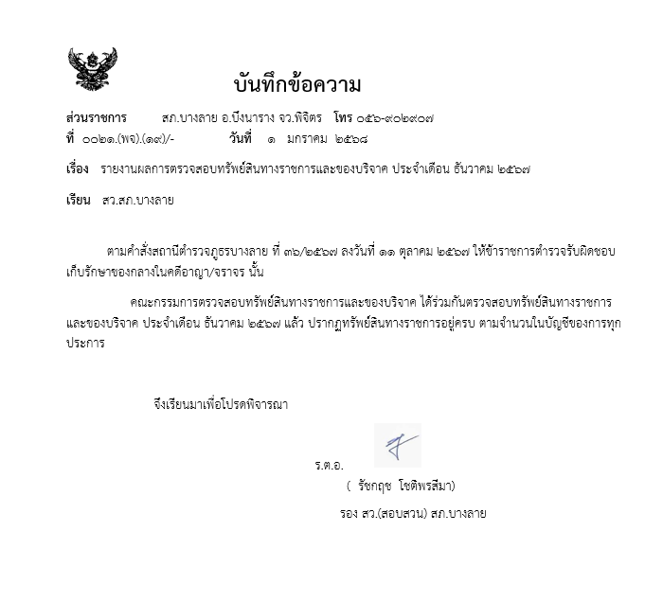

รายงานผล และการจัดเก็บของกลาง เดือน มกราคม 2568
1.การมอบหมายให้เจ้าหน้าที่ตำรวจทำการตรวจสอบตรวจนับ
สถานีตำรวจภูธรบางลาย ได้มีการมอบหมายให้เจ้าหน้าที่ตำรวจทำการตรวจสอบตรวจนับของกลางไว้อย่างเป็นระเบียบ จำแนกดังนี้

2.การตรวจนับของกลางประจำเดือน แยกเป็น 2 ส่วน คือ
๒.๑ การตรวจสอบตรวจนับของกลาง
พ.ต.ท.มานิตย์ จิตรเอก สว.สภ.บางลาย พร้อมเจ้าหน้าที่ฝ่ายสอบสวน ทำการตรวจสอบตรวจนับของกลาง ประจำเดือน มกราคม 2568 มีรายละเอียดดังนี้มีรายละเอียดดังนี้
รายการ | การดำเนินการ | รูปถ่าย
การจัดเก็บของกลาง | 1.ตรวจห้องเก็บของกลาง  สถานีตำรวจภูธรบางลาย ได้ให้เจ้าหน้าที่ผู้รับผิดชอบดำเนินการตรวจสอบ ตรวจนับของกลางที่จัดเก็บไว้ในที่จัดเก็บของกลาง วัตถุประสงค์เพื่อ ป้องกันการสูญหาย ตรวจสอบของกลางให้ตรงตามสมุดคุมของกลาง | 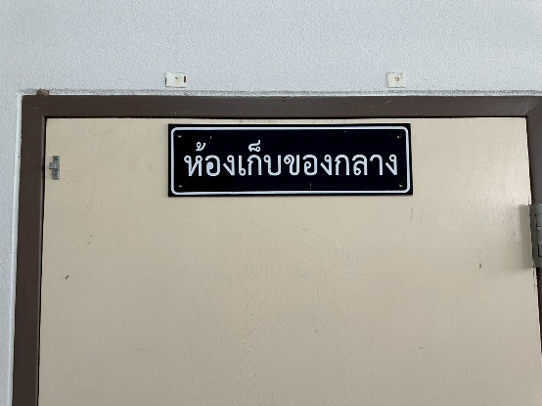  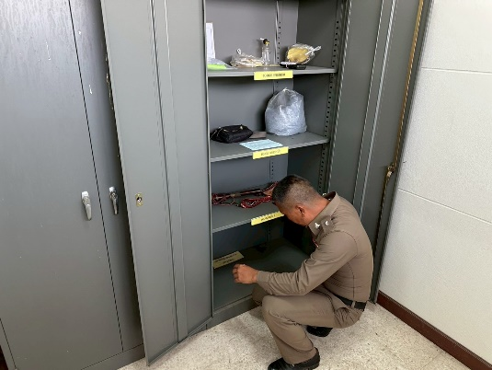
รายการ | การดำเนินการ | รูปถ่าย
การจัดเก็บของกลาง | 2.ตรวจสถานที่เก็บรถจักรยานยนต์ และรถยนต์ของกลาง  สถานีตำรวจภูธรบางลายได้ให้เจ้าหน้าที่ผู้รับผิดชอบดำเนินการตรวจสอบ ตรวจนับรถจักรยานยนต์และรถยนต์ของกลางที่จัดเก็บไว้ในที่จัดเก็บของกลาง วัตถุประสงค์เพื่อดูความมั่นคงแข็งแรงของสถานที่จัดเก็บ ป้องกันการสูญหาย ตรวจสอบของกลางให้ตรงตามสมุดคุมของกลาง | 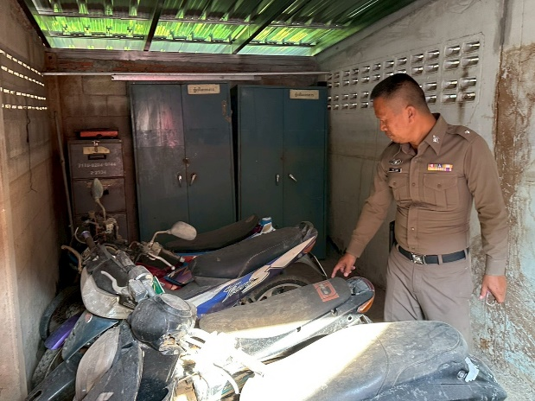  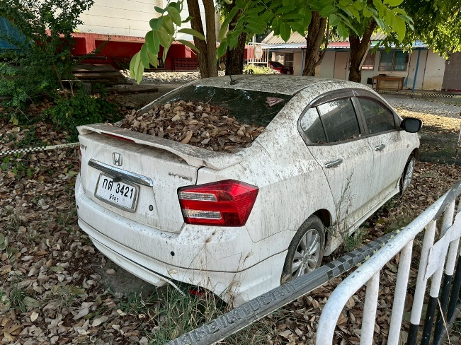
 | 3.ของกลางอื่นๆ  สถานีตำรวจภูธรบางลายได้ให้เจ้าหน้าที่ผู้รับผิดชอบดำเนินการตรวจสอบ ตรวจนับของกลางอื่น ที่จัดเก็บไว้ในที่จัดเก็บของกลาง วัตถุประสงค์เพื่อดูความมั่นคงแข็งแรงของสถานที่จัดเก็บ ป้องกันการสูญหาย ตรวจสอบของกลางให้ตรงตามสมุดคุมของกลาง | 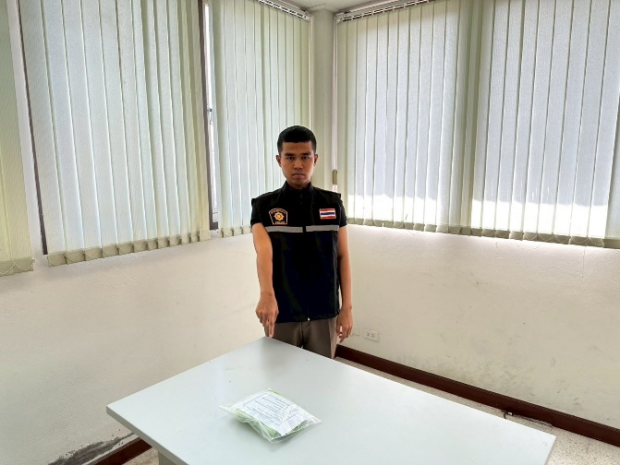

๒.๒ รายงานผลการตรวจสอบ

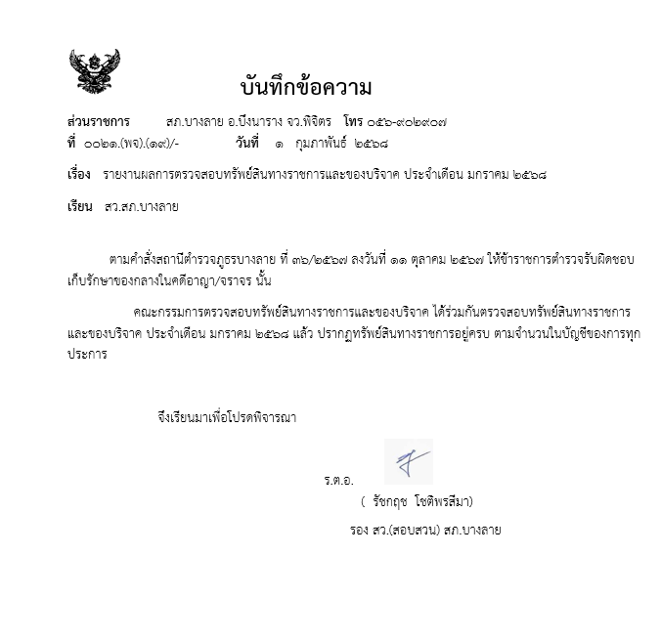

รายงานผล และการจัดเก็บของกลาง เดือน กุมภาพันธ์ 2568
1.การมอบหมายให้เจ้าหน้าที่ตำรวจทำการตรวจสอบตรวจนับ
สถานีตำรวจภูธรบางลาย ได้มีการมอบหมายให้เจ้าหน้าที่ตำรวจทำการตรวจสอบตรวจนับของกลางไว้อย่างเป็นระเบียบ จำแนกดังนี้

2.การตรวจนับของกลางประจำเดือน แยกเป็น 2 ส่วน คือ
๒.๑ การตรวจสอบตรวจนับของกลาง
พ.ต.ท.มานิตย์ จิตรเอก สว.สภ.บางลาย พร้อมเจ้าหน้าที่ฝ่ายสอบสวน ทำการตรวจสอบตรวจนับของกลาง ประจำเดือน กุมภาพันธ์ 2568 มีรายละเอียดดังนี้มีรายละเอียดดังนี้

รายการ | การดำเนินการ | รูปถ่าย
การจัดเก็บของกลาง | 1.ตรวจห้องเก็บของกลาง  สถานีตำรวจภูธรบางลาย ได้ให้เจ้าหน้าที่ผู้รับผิดชอบดำเนินการตรวจสอบ ตรวจนับของกลางที่จัดเก็บไว้ในที่จัดเก็บของกลาง วัตถุประสงค์เพื่อ ป้องกันการสูญหาย ตรวจสอบของกลางให้ตรงตามสมุดคุมของกลาง | 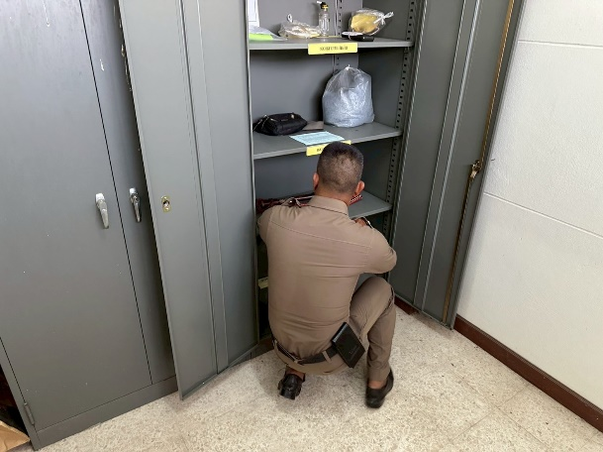  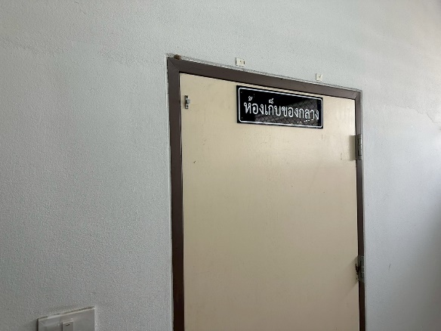
รายการ | การดำเนินการ | รูปถ่าย
การจัดเก็บของกลาง | 2.ตรวจสถานที่เก็บรถจักรยานยนต์ และรถยนต์ของกลาง  สถานีตำรวจภูธรบางลายได้ให้เจ้าหน้าที่ผู้รับผิดชอบดำเนินการตรวจสอบ ตรวจนับรถจักรยานยนต์และรถยนต์ของกลางที่จัดเก็บไว้ในที่จัดเก็บของกลาง วัตถุประสงค์เพื่อดูความมั่นคงแข็งแรงของสถานที่จัดเก็บ ป้องกันการสูญหาย ตรวจสอบของกลางให้ตรงตามสมุดคุมของกลาง | 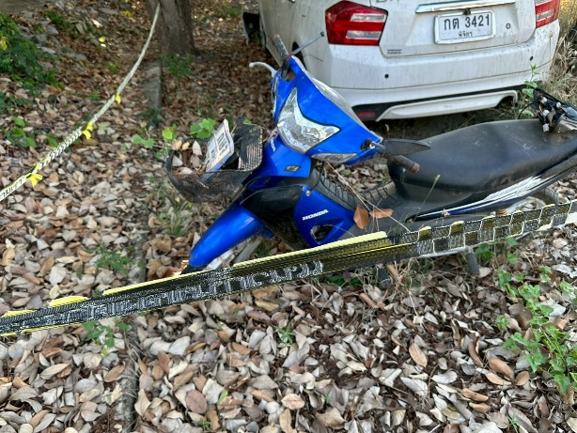  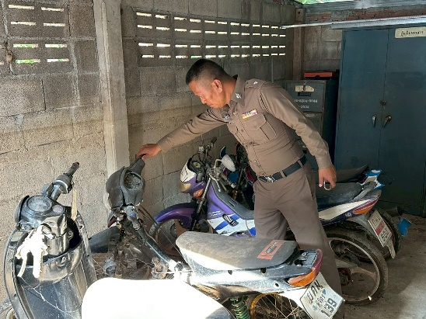
 | 3.ของกลางอื่นๆ  สถานีตำรวจภูธรบางลาย ได้ให้เจ้าหน้าที่ผู้รับผิดชอบดำเนินการตรวจสอบ ตรวจนับของกลางอื่น ที่จัดเก็บไว้ในที่จัดเก็บของกลาง วัตถุประสงค์เพื่อดูความมั่นคงแข็งแรงของสถานที่จัดเก็บ ป้องกันการสูญหาย ตรวจสอบของกลางให้ตรงตามสมุดคุมของกลาง | 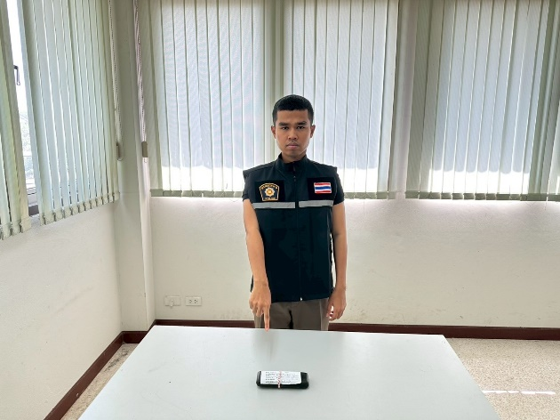

๒.๒ รายงานผลการตรวจสอบ

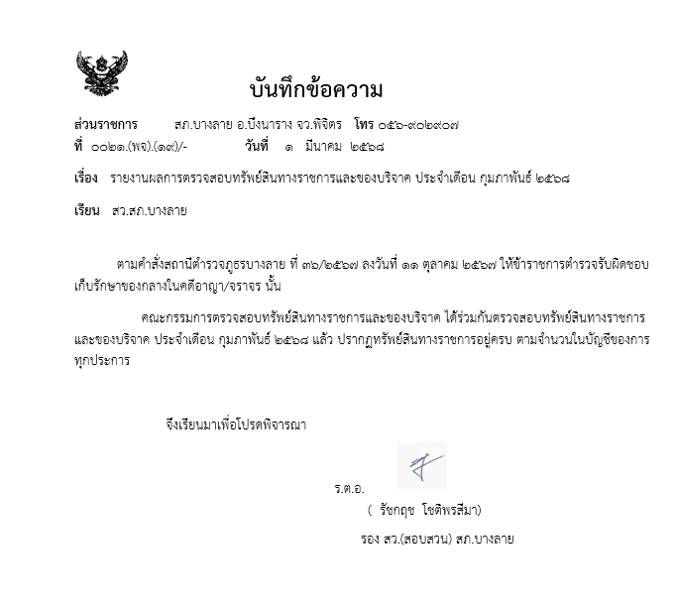

รายงานผล และการจัดเก็บของกลาง เดือน มีนาคม 2568
1.การมอบหมายให้เจ้าหน้าที่ตำรวจทำการตรวจสอบตรวจนับ
สถานีตำรวจภูธรบางลาย ได้มีการมอบหมายให้เจ้าหน้าที่ตำรวจทำการตรวจสอบตรวจนับของกลางไว้อย่างเป็นระเบียบ จำแนกดังนี้

2.การตรวจนับของกลางประจำเดือน แยกเป็น 2 ส่วน คือ
๒.๑ การตรวจสอบตรวจนับของกลาง
พ.ต.ท.มานิตย์ จิตรเอก สว.สภ.บางลาย พร้อมเจ้าหน้าที่ฝ่ายสอบสวน ทำการตรวจสอบตรวจนับของกลาง ประจำเดือน มีนาคม 2568 มีรายละเอียดดังนี้มีรายละเอียดดังนี้
รายการ | การดำเนินการ | รูปถ่าย
การจัดเก็บของกลาง | 1.ตรวจห้องเก็บของกลาง  สถานีตำรวจภูธรบางลาย ได้ให้เจ้าหน้าที่ผู้รับผิดชอบดำเนินการตรวจสอบ ตรวจนับของกลางที่จัดเก็บไว้ในที่จัดเก็บของกลาง วัตถุประสงค์เพื่อ ป้องกันการสูญหาย ตรวจสอบของกลางให้ตรงตามสมุดคุมของกลาง | 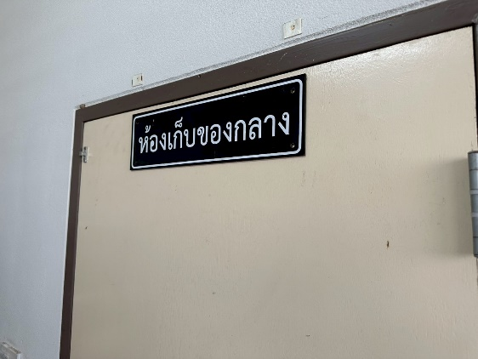  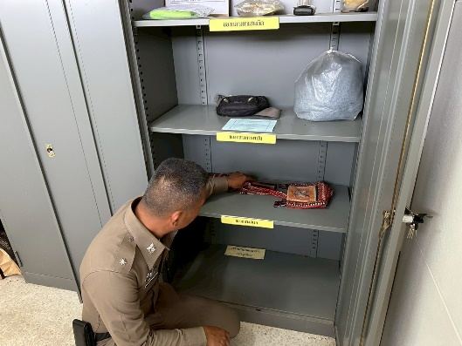
รายการ | การดำเนินการ | รูปถ่าย
การจัดเก็บของกลาง | 2.ตรวจสถานที่เก็บรถจักรยานยนต์ และรถยนต์ของกลาง  สถานีตำรวจภูธรบางลายได้ให้เจ้าหน้าที่ผู้รับผิดชอบดำเนินการตรวจสอบ ตรวจนับรถจักรยานยนต์และรถยนต์ของกลางที่จัดเก็บไว้ในที่จัดเก็บของกลาง วัตถุประสงค์เพื่อดูความมั่นคงแข็งแรงของสถานที่จัดเก็บ ป้องกันการสูญหาย ตรวจสอบของกลางให้ตรงตามสมุดคุมของกลาง | 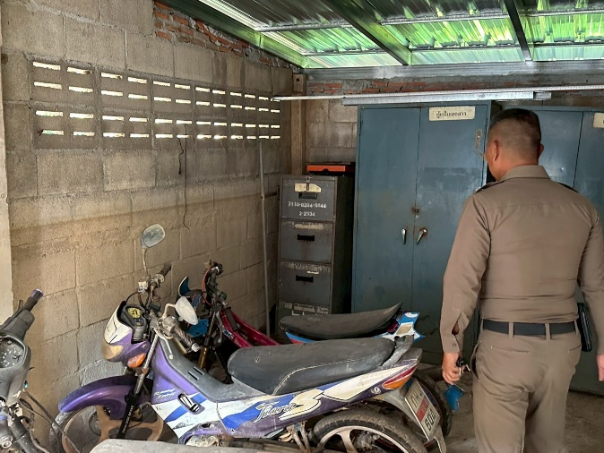  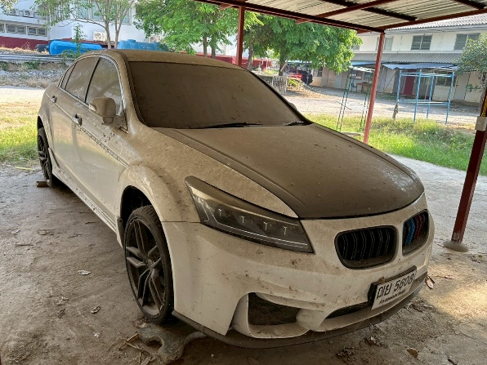
 | 3.ของกลางอื่นๆ  สถานีตำรวจภูธรบางลายได้ให้เจ้าหน้าที่ผู้รับผิดชอบดำเนินการตรวจสอบ ตรวจนับของกลางอื่น ที่จัดเก็บไว้ในที่จัดเก็บของกลาง วัตถุประสงค์เพื่อดูความมั่นคงแข็งแรงของสถานที่จัดเก็บ ป้องกันการสูญหาย ตรวจสอบของกลางให้ตรงตามสมุดคุมของกลาง | 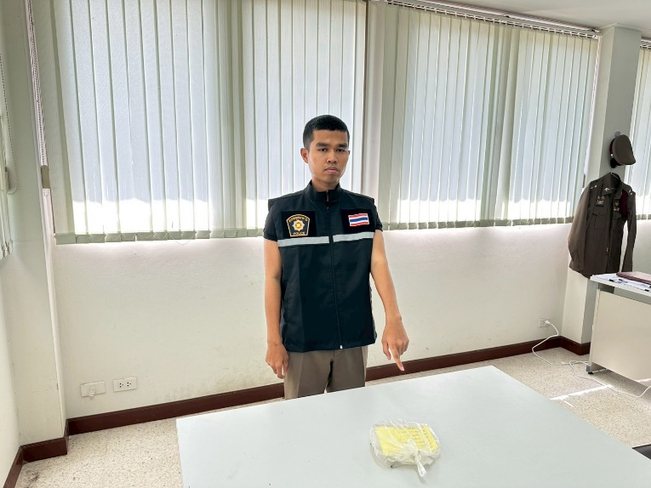

๒.๒ รายงานผลการตรวจสอบ

